并行程序设计与算法实验
提交格式说明
按照实验报告模板填写报告，需要提供源代码及代码描述至https://easyhpc.net/course/221。实验报告模板使用PDF格式，命名方式为“并行程序设计_学号_姓名”。如有疑问，在课程群（群号1021067950）中询问细节。
任务1：
在信号处理、图像处理和其他工程/科学领域，卷积是一种使用广泛的技术。在深度学习领域，卷积神经网络(CNN)这种模型架构就得名于这种技术。在本实验中，我们将在GPU上实现卷积操作，注意这里的卷积是指神经网络中的卷积操作，与信号处理领域中的卷积操作不同，它不需要对Filter进行翻转，不考虑bias。
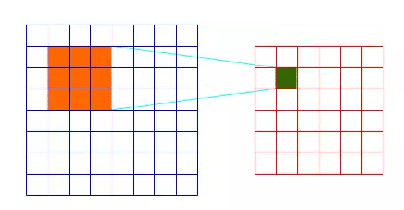
任务一通过CUDA实现直接卷积（滑窗法），输入从256*256增加至4096*4096或者输入从32*32增加至512*512.
输入：Input matrix size和Kernel size, 例如 32 和 3
问题描述：用直接卷积的方式对Input进行卷积，这里只需要实现2D, height*width，通道channel(depth)设置为3，Kernel (Filter)大小设置为3*3，kernel channel(depth)设置为3，步幅(stride)分别设置为1，2，3，可能需要通过填充(padding)配合步幅(stride)完成CNN操作。注：实验的卷积操作不需要考虑bias(b)，bias设置为0.
输出：输出卷积结果以及计算时间
以下是部分CNN操作的解释ppt，具体参考附件中的人工智能课件。
1）CNN Input Image举例
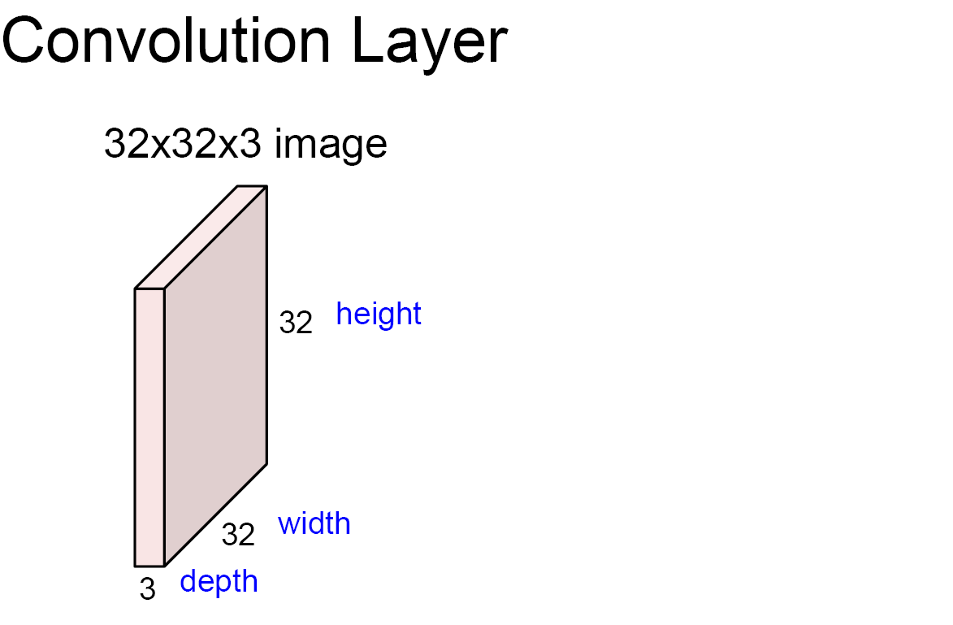
(Input)

2）CNN Input Image 和 Kernel(Filter)
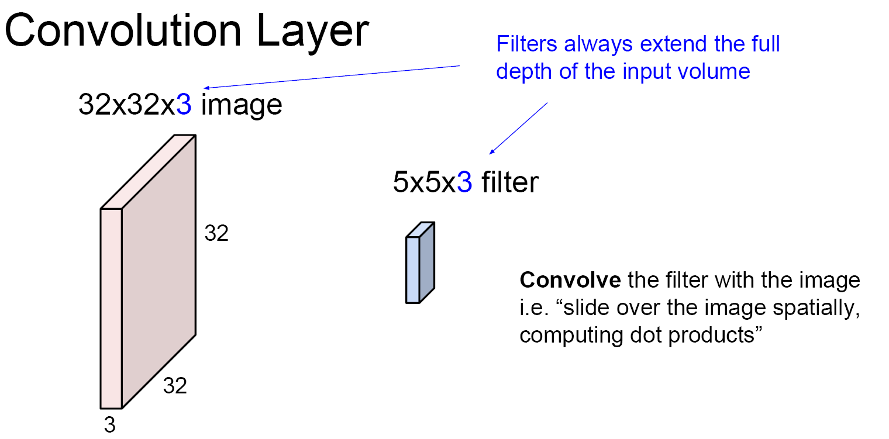
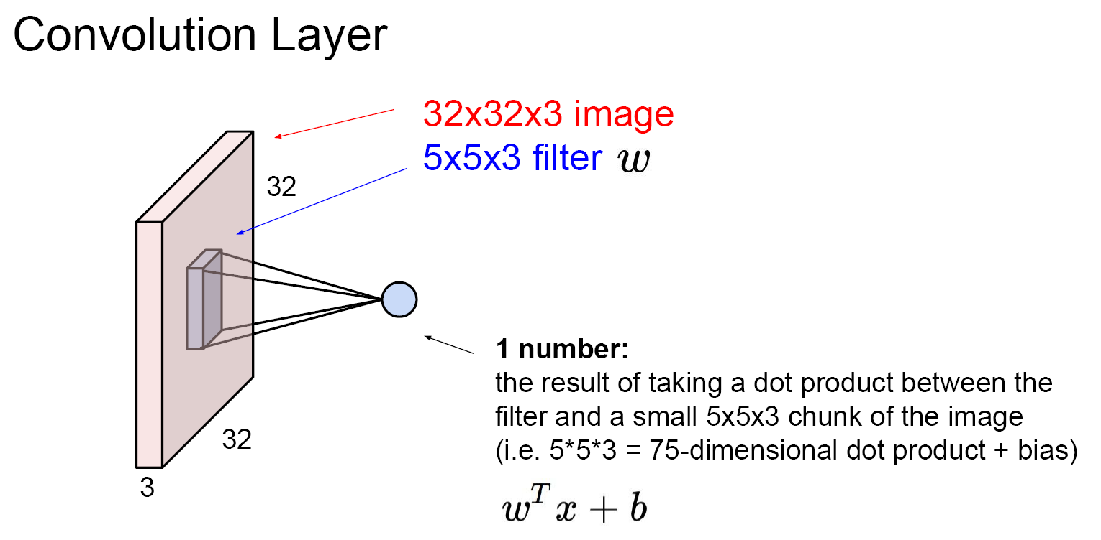

3)CNN 操作过程
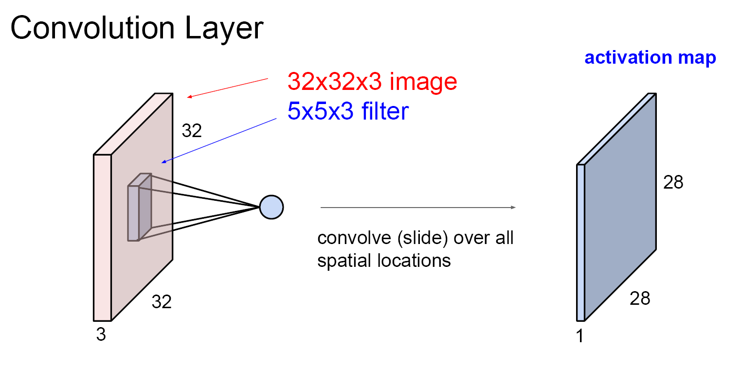
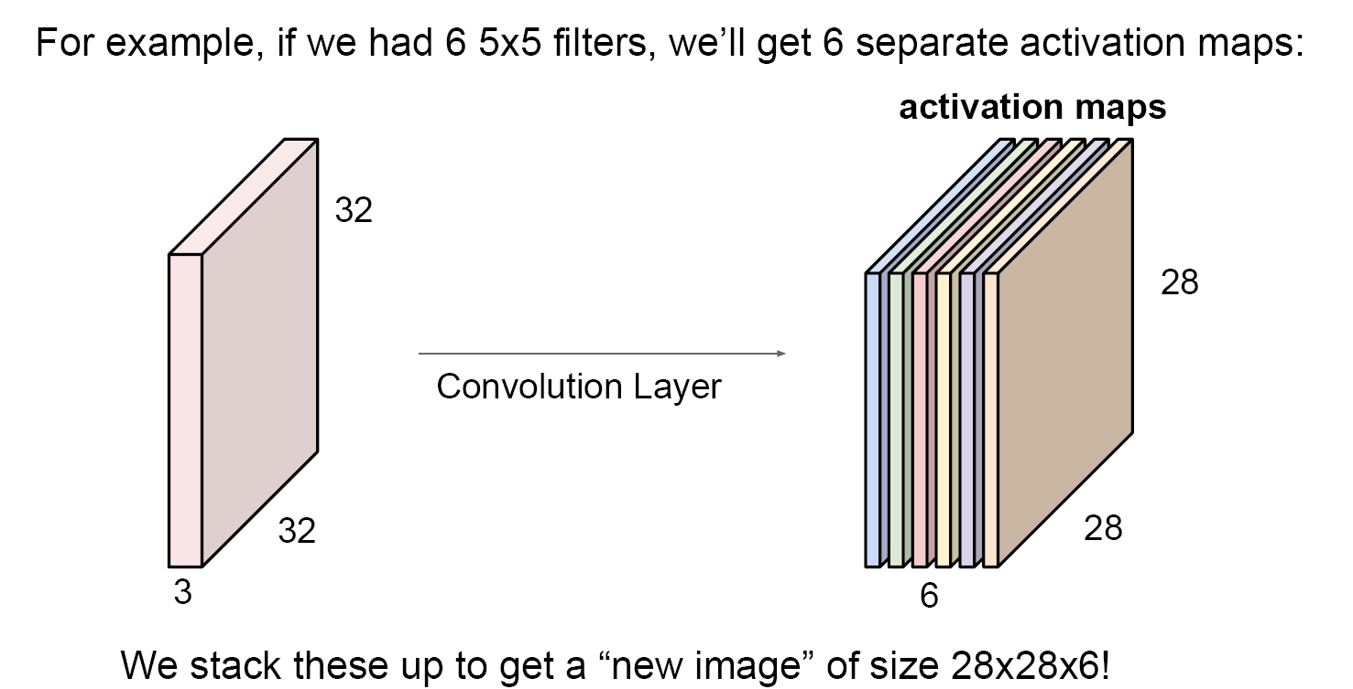
4) CNN步幅stride和填充padding
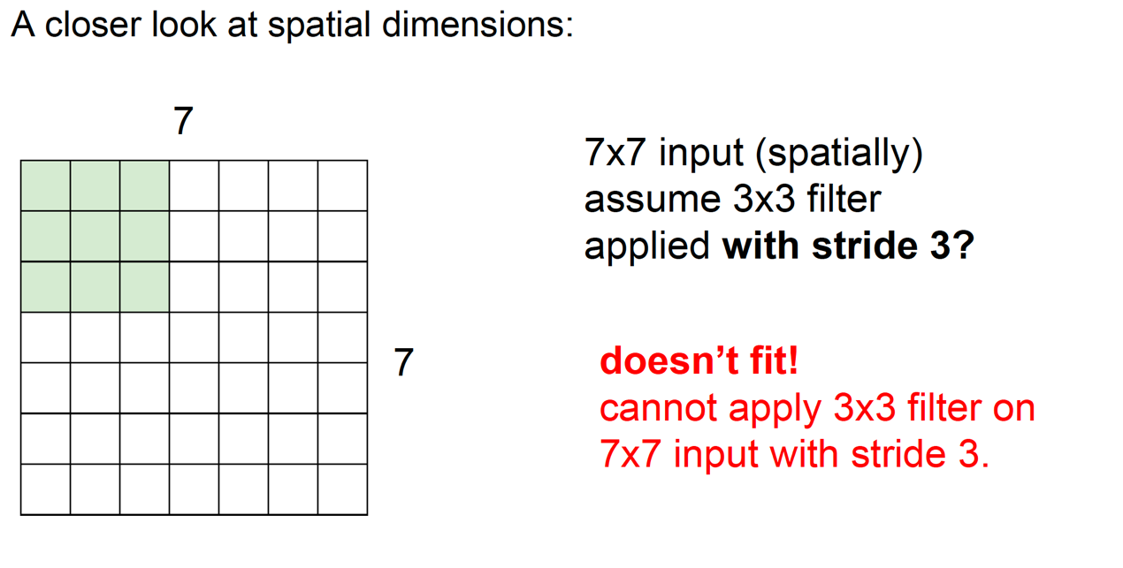
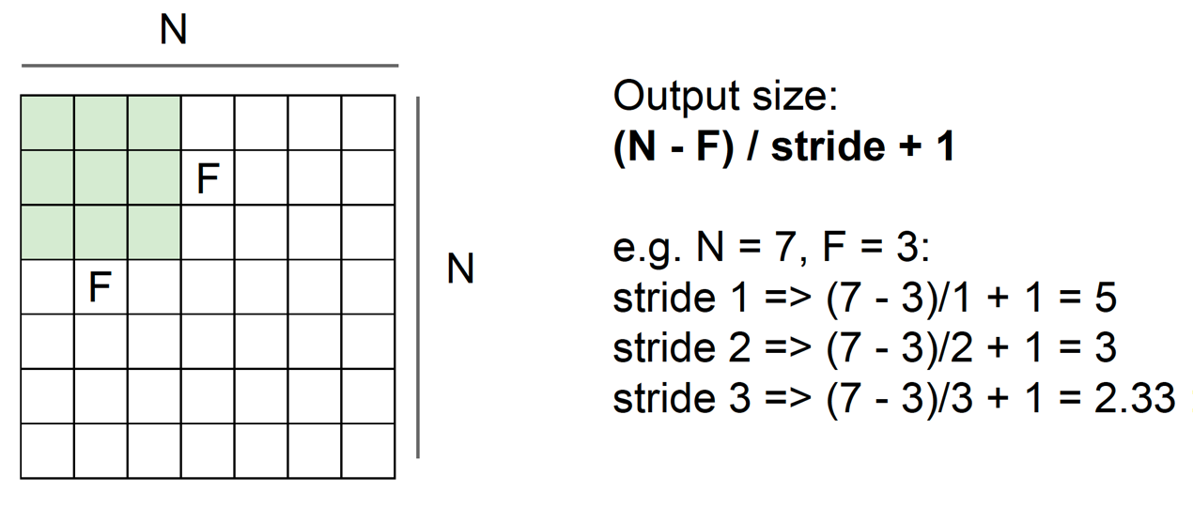
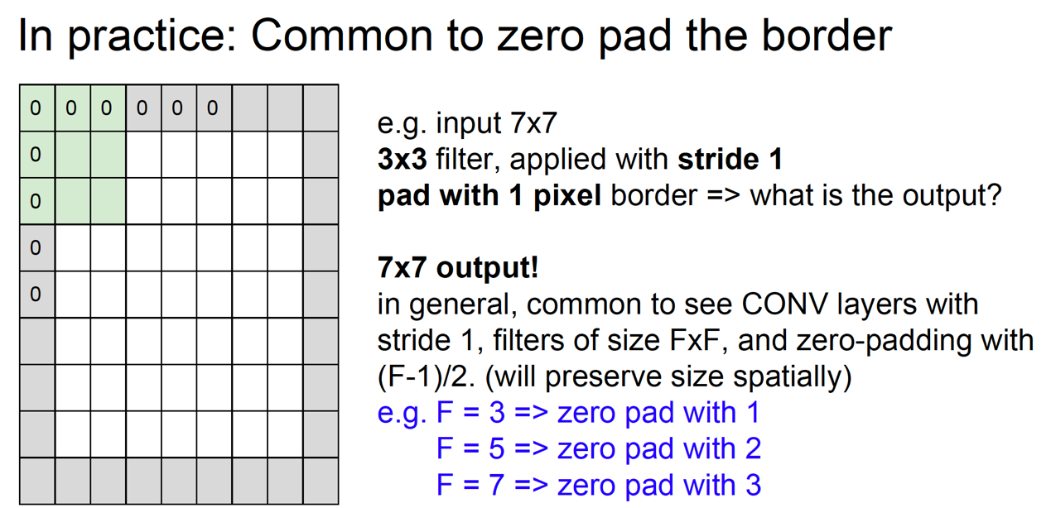

任务2：
任务二使用im2col方法结合上次实验实现的GEMM实现卷积操作。输入从256*256增加至4096*4096或者输入从32*32增加至512*512，具体实现的过程可以参考下面的图片和参考资料。
输入：Input matrix size和Kernel size, 例如 32 和 3
问题描述：用直接卷积的方式对Input进行卷积，这里只需要实现2D, height*width，通道channel(depth)设置为3，Kernel (Filter)大小设置为3*3，kernel channel(depth)设置为3，步幅(stride)分别设置为1，2，3，可能需要通过填充(padding)配合步幅(stride)完成CNN操作。注：实验的卷积操作不需要考虑bias(b)，bias设置为0.
输出：卷积结果和时间。
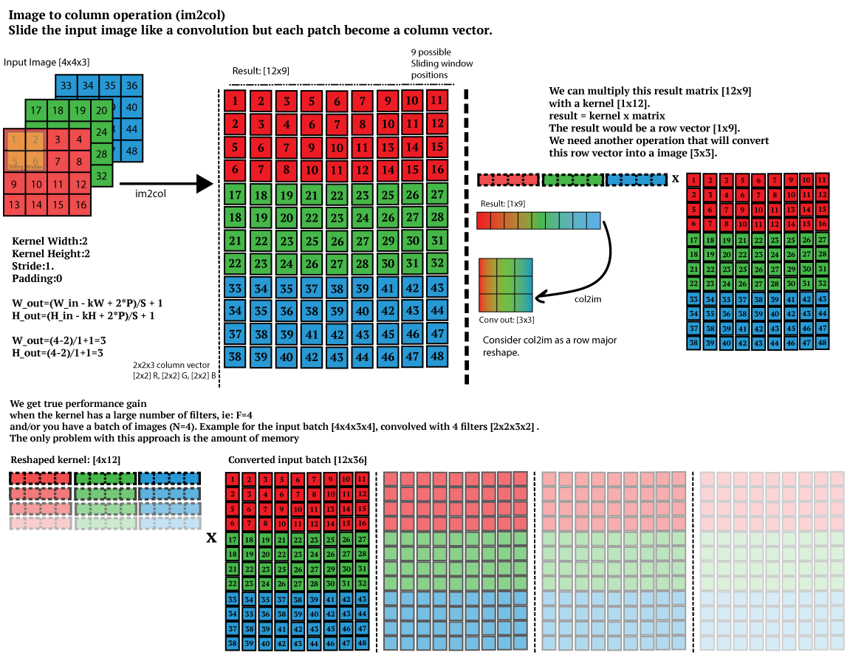

任务3：
NVIDIA cuDNN是用于深度神经网络的GPU加速库。它强调性能、易用性和低内存开销。
使用cuDNN提供的卷积方法进行卷积操作，记录其相应Input的卷积时间，与自己实现的卷积操作进行比较。如果性能不如cuDNN，用文字描述可能的改进方法。
CNN参考资料，见实验发布网站
斯坦福人工智能课件Convolutional Neural Networks，by Fei-Fei Li & Andrej Karpathy & Justin Johnson
其他参考资料 （搜索以下关键词）
[1]如何理解卷积神经网络（CNN）中的卷积和池化
[2] Convolutional Neural Networks (CNNs / ConvNets) https://cs231n.github.io/convolutional-networks/
[3]im2col的原理和实现
[4]cuDNN安装教程
[5] convolutional-neural-networks
https://stanford.edu/~shervine/teaching/cs-230/cheatsheet-convolutional-neural-networks

